Додаток 2 до тендерної документації (Продовження)
Технічні вимоги
Куртка зимова повсякденна робоча
код 18110000-3

Цей технічний опис (далі – ТО) поширюється на комплект куртки зимової повсякденної робочої (далі за текстом – виріб) для осіб рядового і начальницького складу служби цивільного захисту (відповідно до постанови Кабінету Міністрів України від 14 лютого 2018 р. № 81). Комплект складається з двох предметів: куртки зимової повсякденної робочої (верхньої) (далі за текстом – куртка верхня) та куртки зимової повсякденної робочої (нижньої) (далі за текстом – куртка нижня).

1. ТЕХНІЧНІ ВИМОГИ
Виріб за розмірами, асортиментом матеріалів, зовнішнім виглядом та якістю виготовлення повинен відповідати вимогам цього технічного опису, основам промислових методів повузлового оброблення одягу.

1.1. Основні параметри та розміри
1.1.1 Виріб за розмірами повинен виготовлятися на типові фігури третьої повнотної групи, які передбачені таблицями 1 – 3 цього технічного опису.

Таблиця 1 – Зрости типових фігур
Зріст типової фігури,  см | Інтервал зросту, см | Умовний зріст
158 | Від 155 до 161 включно | 1
164 | Понад 161 до 167 включно | 2
170 | Понад 167 до 173 включно | 3
176 | Понад 173 до 179 включно | 4
182 | Понад 179 до 185 включно | 5
188 | Понад 185 до 191 включно | 6
194 | Понад 191 до 197 включно | 7
200 | Понад 197 до 203 включно | 8

Таблиця 2 – Розміри типових фігур
Обхват грудей типової фігури, см | Інтервал обхвату грудей, см | Умовний розмір
88 | Від 86 до 90 включно | 44
92 | Понад 90 до 94 включно | 46
96 | Понад 94 до 98 включно | 48
100 | Понад 98 до 102 включно | 50
104 | Понад 102 до 106 включно | 52
108 | Понад 106 до 110 включно | 54
112 | Понад 110 до 114 включно | 56
116 | Понад 114 до 118 включно | 58
120 | Понад 118 до 122 включно | 60
124 | Понад 122 до 126 включно | 62
128 | Понад 126 до 130 включно | 64
Таблиця 3 – Розміри типових фігур за повнотними групами
Номер  повнотної групи | Обхват грудей, см
Номер  повнотної групи | 88 | 92 | 96 | 100 | 104 | 108 | 112 | 116 | 120 | 124 | 128
Номер  повнотної групи | Обхват талії, см
3 | 76 | 80 | 84 | 88 | 92 | 96 | 100 | 104 | 108 | 112 | 116

1.2 Зовнішній вигляд
1.2.1 Куртка верхня утеплена із синтетичної тканини темно-синього кольору на підкладці.
Куртка верхня (рисунок 1, рисунок 2) з вшивним капюшоном, кулісою по лінії талії та центральною бортовою застібкою на тасьму “блискавка” з двома бігунками, яка переходить на комір-стояк. В бігунки центральної застібки вставлені брелоки для полегшення застібання. Центральну застібку закриває вітрозахисна планка на чотири текстильних застібки довжиною 5,0±0,3 см. Верхню частину центральної застібки закриває укорочений вітрозахисний клапан пришитий до правої сторони коміра з перегином на лицьову сторону. Внутрішня сторона вітрозахисного клапана коміра з трикотажного полотна типу «фліс». На планці розміщена пата для кріплення погона-муфти (розміром 5,0±0,3 см на 11,0±0,3 см), яка застібається на текстильну застібку довжиною 3,5±0,3 см.
З виворітного боку вздовж шва пришивання підборта вшита тасьма “блискавка” для кріплення нижньої куртки з трикотажного полотна типу «фліс».
Куртка зі спільною відрізною кокеткою пілочок та спинки.
На кокетці правої пілочки пришито текстильну застібку для нагрудної нашивки (нижній край торкається світлоповертальної стрічки, відстань до вітрозахисної планки 3,0±0,3 см): довжиною 12,0±0,2 см та шириною 3,0±0,2 см (частина з петлями нашивається на куртку).
На пілочках розташовані нагрудні та нижні кишені. Нагрудні кишені прорізні з зустрічними листочками довжиною 23,5±0,5 см, які застібаються на текстильну застібку довжиною 4,0±0,2 см. Вхід в кишені з боку борту пілочок. Нижні кишені накладні, подвійні, об’ємної форми з клапанами, які застібаються на текстильну застібку довжиною 8,0±0,2 см. Паралельно бічних країв зовнішніх кишень оброблені додаткові потайні кишені в «рамку» (рисунок 3). Ширина «рамки» 1,5±0,3 см, довжина – 16,0±0,5 см. Верхній край накладної кишені настрочений з двох боків на клапан, при закритті утворює складу, що запобігає висипанню вмісту кишені.
Спинка пряма на кокетці, з обшивними фігурними складами від кокетки до бокових швів. На верхній частині спинки нашита накладка з тканини верху з вишитим логотипом «РЯТУВАЛЬНИК» жовтого кольору.
По низу кокеток пілочок і спинки нашиті смуги із світлоповертальної стрічки жовтого кольору шириною 2,5±0,3 см.
Рукава вшивні двошовні. У верхній частині рукавів оброблені прорізні кишені з листочком, що застібаються на тасьму “блискавка”. В бігунки застібки прорізних кишень рукавів вставлені брелоки для полегшення застібання.
У верхній частині правого рукава по центру текстильна застібка для нарукавної нашивки довжиною 6,0±0,2 см та шириною 4,0±0,2 см, на відстані 6,0 ± 0.5 см від плечового шва (частина з петлями нашивається на куртку).
На ділянці ліктів розміщені зміцнювальні накладки з виточкою у верхній частині.
Низ рукавів з пришивними манжетами та патами для регулювання ширини рукавів по низу, які застібаються на текстильну застібку. З виворітної сторони, у нижній частині рукавів, вшито текстильну стрічку з текстильною застібкою «гачки» для кріплення рукавів нижньої куртки, і відповідно до неї на манжет рукавів нашита текстильна застібка «петлі».
Комір – стійка. У шві вшивання нижнього коміру в горловину посередині вшитий вішак. Кінці нижнього коміра з відлітними обшивками з тканини верху для запобігання натирання при фіксації коміра нижньої куртки.
Капюшон вшивний на підкладці з трикотажного полотна типу «фліс». Капюшон складається з середньої та бокових частин. Середня частина капюшона з патою, яка застібається на текстильну застібку для регулювання об’єму капюшона. Ширина пати складає 3,0±0,2 см, довжина – 10,0±0,3 см. Уздовж лицьового вирізу капюшона оброблена куліса шириною 3±0,3 см, у яку протягнуто еластичний шнур для регулювання щільності облягання. По переднім краям, в нижній частині капюшона, оброблено отвори металевими блочками (по два з кожного боку), через які виведено назовні еластичний шнур у вигляді петлі з фіксатором та обмежувачем.
На лівій та правій пілочці підкладки розташована внутрішня прорізна кишеня в «рамку», яка застібається на тасьму “блискавка”. Ширина «рамки» внутрішньої кишені складає 1,5±0,3 см, довжина – 16,0±0,5 см. В бігунки застібки внутрішніх кишень вставлені брелоки для полегшення застібання.
Підкладка пілочки та спинки з’єднується з шаром утеплювача. Підкладка спинки з’єднується з шаром утеплювача двома паралельними вертикальними строчками.
По лінії талії куртки оброблена куліса для регулювання щільності облягання. На підбортах по лінії талії оброблені отвори у вигляді обметаних петель (по одній з кожного боку)та додатковою петлею з текстильної стрічки, через які виведено назовні еластичний шнур з фіксаторами.
В шві пришивання підборта з підкладкою та переднім краям нижнього коміра вшита тасьма “блискавка” з перекидним двостороннім бігунком для пристібання нижньої куртки (рисунок 4). В бігунок застібки для пристібання нижньої куртки вставлений брелок для полегшення застібання.
Низ куртки фігурний, оброблений швом упідгин із закритим зрізом шириною 2,8±0,3 см на пілочках та обшивкою з закритим зрізом на спинці.
Ширина вітрозахисної планки 7,5±0,5 см.
Уздовж листочок нагрудних кишень та кишень рукавів, клапанів нижніх кишень пілочок, пати під погон, пати низу рукавів, пати капюшона, низу манжет, лицьового зрізу капюшона, обшивних складок спинки, накладки спинки під логотип, укороченого вітрозахисного клапана коміра, текстильної стрічки та текстильної застібки для кріплення нижньої куртки прокладено оздоблювальні строчки на відстані 0,2±0,1 см від краю. Уздовж швів з’єднання кокетки з пілочкою та спинкою, середньої та бокових частин капюшону між собою, ліктьового шва рукавів, швів вшивання рукавів в пройми, швів нашивання та виточок зміцнювальних накладок рукавів, навколо листочок прорізних нагрудних кишень пілочок та кишень рукавів, навколо «рамки» потайних нижніх та внутрішніх кишень пілочок, швів пришивання підбортів, швів нашивання накладних деталей внутрішніх кишень підкладки, швів нашивання та зовнішніх сторін нижніх накладних кишень, швів нашивання світлоповертальної стрічки прокладені оздоблювальні строчки на відстані 0,2±0,1 см від швів.
Уздовж краю борту, верхнього краю коміра куртки, уздовж країв та шва пришивання центральної вітрозахисної планки лівої пілочки, швів пришивання клапанів нижніх кишень, шва пришивання пати капюшона прокладена оздоблювальна строчка на відстані 0,5±0,2 см.
Текстильна застібка настрочена по контуру швом 0,2±0,1 см від краю та хрест на хрест на: комірі, листочках нагрудних кишень, клапанах та накладних нижніх кишенях, паті капюшона, паті манжет, паті під погон (паті та планці), нарукавної нашивки, вітрозахисній планці.
Текстильна застібка для нагрудної нашивки настрочена по контуру швом 0,2±0,1 см від краю та посередині.
Закріпки на куртці довжиною 1,2±0,2 см (рисунок 9) виконують на спеціальній машині:
на паті під погон горизонтально з обох боків;
по верху та низу входу в нагрудні кишені пілочок горизонтально з обох боків;
по верху та низу входу у внутрішні нижні накладні кишені пілочок горизонтально;
на клапанах нижніх кишень в місцях з’єднання з верхніми краями накладних кишень вертикально з обох боків;
по низу накладної нижньої кишені зі сторони входу на відстані 3,5±0,5см від кута горизонтально та вертикально.
1.2.2 Куртка нижня (рисунок 5, рисунок 6) з флісового полотна темно-синього кольору комбінованого з плащовою тканиною, з центральною бортовою застібкою на тасьму “блискавка” з перекидним двостороннім бігунком. В разі необхідності, нижня куртка пристібається до куртки верхньої. В бігунок центральної застібки вставлено брелок для полегшення застібання.
Куртка нижня зі спільною нашивною кокеткою пілочок та спинки з плащової тканини.
На кокетці правої пілочки пришито текстильну застібку для нагрудної нашивки (відстань від центру центральної застібки до текстильної застібки 5,0±0,3 см): довжиною 12,0±0,2 см та шириною 3,0±0,2 см (частина з петлями нашивається на куртку).
Пілочки з боковими прорізними кишенями з листочками, що застібаються на тасьму “блискавка”. В бігунки застібок прорізних кишень вставлені брелоки для полегшення застібання. В шві нашивання кокетки лівої пілочки розташована пата для кріплення погона-муфти з плащової тканини, яка застібається на текстильну застібку довжиною 3,0±0,3см.
Рукави вшивні одношовні. На ділянці ліктів нашиті зміцнювальні накладки з плащової тканини. У верхній частині правого та лівого рукава, за допомогою текстильної застібки, кріпляться нарукавні знаки та нашивки.
У верхній частині правого рукава по центру розташована текстильна застібка для нарукавної нашивки довжиною 6,0±0,2 см та шириною 4,0±0,2 см, на відстані 6,0 ± 0,5 см від плечового шва (частина з петлями нашивається на куртку).
У верхній частині лівого рукава по центру розташована текстильна застібка для нарукавної нашивки у вигляді щита довжиною 9,5±0,2 см та шириною 7,5±0,3 см, на відстані 6,0 ± 0,5 см від плечового шва (частина з петлями нашивається на куртку).
Низ рукавів оброблено обшивками з плащової тканини з закритим зрізом шириною 3,0±0,3см та стягнутий еластичною стрічкою.
На передній частині пройм (під пахвами) розташовані вентиляційні отвори з вставками із трикотажного сітчастого синтетичного полотна у вигляді трикутника.
Комір-стояк подвійний: нижній комір – з трикотажного полотна типу «фліс», верхній – з плащової тканини, шириною посередині 6,0±0,5 см. З внутрішньої сторони в шов вшивання коміра посередині вшитий вішак, з зовнішнього боку вшито текстильну стрічку з текстильною застібкою «гачки» для кріплення до верхньої куртки, і відповідно до неї на кокетку спинки нашита текстильна застібка «петлі».
З внутрішньої сторони лівої та правої пілочок, на підборті, розміщена прорізна кишеня, яка застібається на тасьму “блискавка”. Підкладка внутрішніх кишень утворює суцільну накладку, сторони якої кріпляться до підборту і пілочки та прострочені горизонтально посередині подвійною строчкою для утворення внутрішньої кишені (рис. 7). В бігунки застібок вставлені брелоки для полегшення застібання.
Ширина куртки по низу регулюється за допомогою куліси з еластичним шнуром та фіксаторами.
Низ куртки оброблений обшивками з плащової тканини з закритим зрізом шириною 3,0±0,3см. На обшивках низу куртки, на рівні бокових швів, оброблені по два отвори у вигляді обметаних петель в які протягнуто еластичний шнур з фіксаторами та обмежувачами. Фіксатори закріплені текстильною стрічкою в боковому шві (рис. 8). Кінці еластичного шнура закріплені по переднім краям пілочок за допомогою смужки тканини.
З зовнішнього боку в нижній частині рукавів вшито текстильну стрічку у вигляді петлі для кріплення до верхньої куртки.
Уздовж пати під погон, навколо листочок прорізних бокових кишень пілочок, навколо прорізних внутрішніх кишень пілочок, швів пришивання підбортів, текстильної стрічки та текстильної застібки для кріплення до верхньої куртки прокладені оздоблювальні строчки на відстані 0,2±0,1 см від швів та країв.
Уздовж швів з’єднання кокетки з пілочкою та спинкою, по пілочкам горизонтально для утворення внутрішніх кишень прокладені подвійні оздоблювальні строчки на відстані 0,2±0,1 см та 0,7±0,1 см від швів.
Уздовж швів вшивання рукавів в пройми, вздовж краю борта, горловини, верхнього краю коміра прокладені оздоблювальні строчки на відстані 0,5±0,2 см від швів.
Текстильна застібка настрочена по контуру швом 0,2±0,1 см від краю та хрест на хрест на: паті під погон (паті та пілочці), нарукавних нашивок. Текстильна застібка для нагрудної нашивки настрочена по контуру швом 0,2±0,1 см від краю та посередині.

Рисунок 1

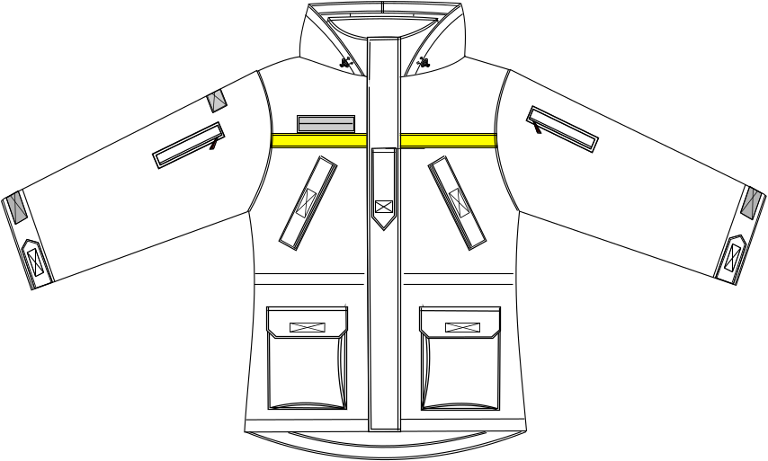

Рисунок 2
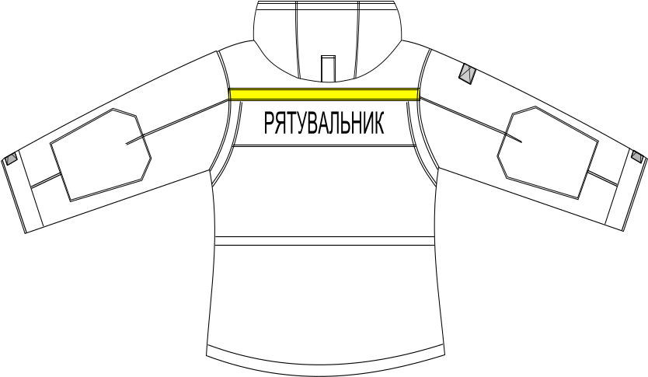

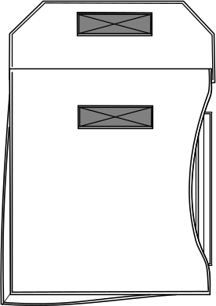
Рисунок 3
Рисунок 4
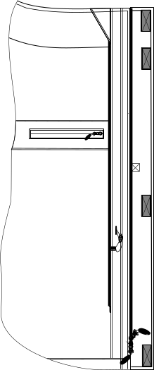

Рисунок 5
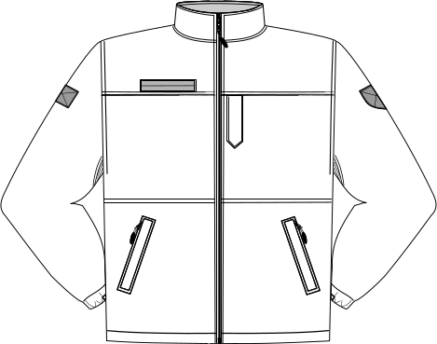

Рисунок 6
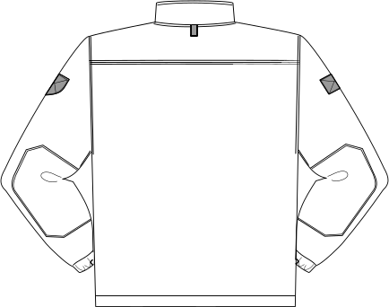

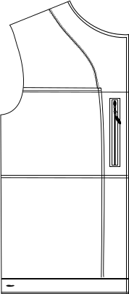
Рисунок 7

Рисунок 8
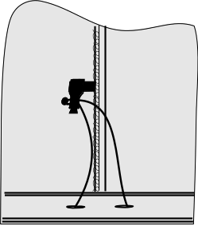

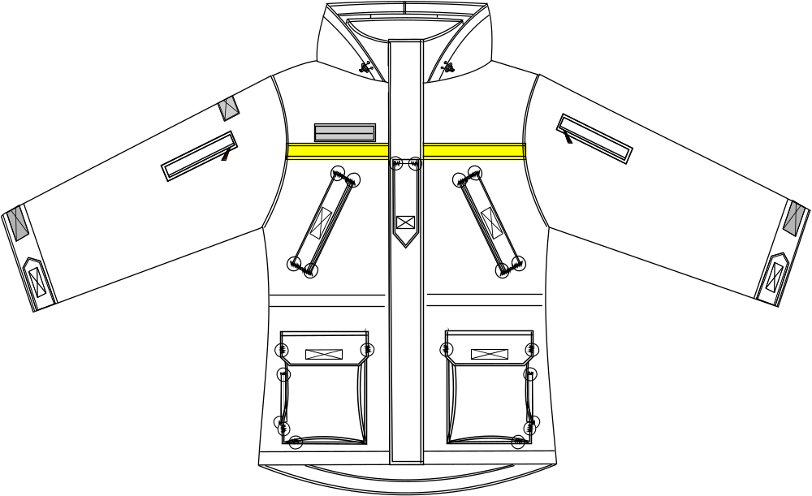
Рисунок 9

1.3 Вимоги до матеріалів
Для виготовлення куртки зимової повсякденної робочої використовуються наступні матеріали:
- основна тканина (куртка верхня);
- підкладкова тканина (куртка верхня);
- трикотажне полотно типу «фліс» (підкладка);
- основна тканина (куртка нижня);
- тканина для накладок (куртка нижня);
- підкладкова тканина (куртка нижня);
- сітка для вентиляційних отворів (куртка нижня);
- утеплювач (куртка верхня);
- тасьма “блискавка” центральної застібки куртки верхньої;
- тасьма “блискавка” пристібання куртки нижньої з перекидним бігунком;
- тасьма “блискавка” центральної застібки куртки нижньої;
- тасьма “блискавка”: кишень рукавів та внутрішніх кишень куртки верхньої, бокових та внутрішніх кишень куртки нижньої;
- брелок в бігунки;
- застібка текстильна: зовнішньої вітрозахисної планки, пат верхньої та нижньої куртки, манжетів, текстильної стрічки для кріплення нижньої куртки, верхніх та нижніх кишень куртки верхньої;
- застібка текстильна нагрудної нашивки;
- застібка текстильна нарукавної нашивки;
- текстильна стрічка кріплення нижньої куртки;
- текстильна стрічка: фіксаторів нижньої куртки, для петель внизу рукавів та посередині горловини куртки нижньої, для вішака куртки верхньої;
- шнур еластичний: куліски капюшона по лицьовому вирізу, для регулювання прилягання куртки верхньої по лінії талії, для регулювання ширини куртки нижньої по низу;
- шнур технічний вішака куртки нижньої;
- фіксатори еластичного шнура: куліски капюшона по лицьовому вирізу, по лінії талії куртки верхньої;
- обмежувач пришивних фіксаторів: куртки нижньої, фіксаторів куртки верхньої;
- блочки металеві отворів на капюшоні куртки верхньої для виведення еластичного шнура;
- стрічка зі світлоповертальними властивостями;
- стрічка герметизуюча для герметизації основних швів куртки верхньої;
- нитки армовані.

1.3.1 Основна тканина (куртка верхня)
1. Тканина синтетична з кліматичною мембраною трьохшарова або двохшарова з водовідштовхувальними властивостями темно-синього кольору (сировинний склад першого (третього за наявності) шару: поліамід – 100%; поверхнева щільність не менше 175 г/м²).

Таблиця 4
№  п/п | Найменування показника | Од.вим. | Значення показників | Нормативна  документація
 | Сировинний склад | % | 1 шар – тканина –  поліестер– не менше 85 %,  2 шар – еластан – не менше 10 %  3 шар –поліестер 100% | ДСТУ  4057-2001
 | Поверхнева щільність | г/м² | від 175 | ДСТУ EN 12127:2009
 | Розривальне зусилля  за основою  за утоком | Н | не менше 950  не менше 500 | ДСТУ EN 4272:2003
 | Опір до зволоження поверхні,бали |  | не менше 5 | ДСТУ ISO 4920:2005
 | Стійкість до стирання | цикли | не менше 60000 | ДСТУ ISO 12947-2:2005
 | Стійкість пофарбування  до прання при 40 ˚С  (зміна початкового пофарбування/зафарбування білого бавовняного матеріалу), не менше | бали | 4/4 | ДСТУ ISO 105-С06:2009
 | Стійкість пофарбування  до сухого тертя  (зафарбування білого бавовняного матеріалу) , не менше | бали | 4 | ДСТУ ISO 105-Х12:2009
 | Стійкість пофарбування  до мокрого тертя (зафарбування білого бавовняного матеріалу) , не менше | бали | 4 | ДСТУ ISO 105-Х12:2009
 | Водопаронепроникність, не більше | Ret, м²Па/Вт | 30 | ДСТУ ISO 11092:2005
 | Зміна лінійних розмірів після прання та сушіння,  по основі  по утоку | % | ±2,0  ±1,5 | ДСТУ ISO 3759:2004,  ДСТУ ISO 5077:2001,  ДСТУ ISO 6330:2001

1.3.2 Підкладкова тканина (куртка верхня);
Тканина підкладкова гладко фарбована в тон тканини верху (склад: поліестр або поліефір – 100 %; поверхнева щільність – не менше 40 г/м²), кольору, який гармонує з кольором основної тканини (куртка верхня) або чорного кольору.
1.3.3 Трикотажне полотно типу «фліс» (куртка верхня) підкладки капюшона, верхніх та нижніх підтайних кишень
Гладкофарбоване трикотажне начісне полотно типу “фліс” темно-синього кольору у тон основної тканини або чорного кольору(склад: поліефір –100 %; поверхнева щільність не менше 150 г/м²).
1.3.4 Основна тканина (куртка нижня)
1. Гладко пофарбоване трикотажне ворсове начісне полотно типу «фліс» темно-синього кольору. Лицьова поверхня матеріалу – начісна з антипілінгом.

1.3.5 Тканина для накладок (куртка нижня)
Тканина синтетична гладко фарбована темно-синього кольору, яка гармонує з кольором основного матеріалу (куртка нижня).

1.3.6 Підкладкова тканина (куртка нижня) бокових та внутрішніх кишень
Тканина сорочкова гладко фарбована, кольору, який гармонує з кольором тканини верху куртки або чорного кольору (склад: поліефір –80%, бавовна –20%; поверхнева щільність 115±20 г/м²).
1.3.7 Сітка для вентиляційних отворів (куртка нижня)
Синтетичне трикотажне сітчасте полотно, поверхнева густини 100±40 г/м²(кольору, який гармонує з кольором тканини верху куртки або чорного кольору).

1.3.8 Утеплювач (куртка верхня) пілочки та спинки, рукавів, коміра-стояка, зовнішньої вітрозахисної планки, капюшона
Для шару утеплення рукавів куртки, коміра-стояка, зовнішньої вітрозахисної планки, капюшона куртки верхньої використовується утеплювач нетканий (поверхнева щільність – 150±10 г/м²).
1.3.9 Тасьма “блискавка” центральної застібки куртки верхньої
Тасьма “блискавка” лита (ширина ланкового ланцюга 8 мм), роз’ємна, з двома бігунками (кольору, який гармонує з кольором тканини верху куртки або чорного кольору), довжиною 75 см, 80 см, 85см, 90см.
1.3.10 Тасьма “блискавка” пристібання куртки нижньої та центральної застібки куртки нижньої з перекидним бігунком
Тасьма “блискавка” лита (ширина ланкового ланцюга 5 мм), роз’ємна, з перекидним двостороннім бігунком (кольору, який гармонує з кольором тканини верху куртки або чорного кольору), довжиною 65 см, 70см, 75 см, 80см.»
1.3.11 Тасьма “блискавка” кишень рукавів та внутрішніх кишень куртки верхньої, бокових та внутрішніх кишень куртки нижньої
Тасьма “блискавка” спіральна (ширина ланкового ланцюга 6 мм), нероз’ємна (кольору, який гармонує з кольором тканини верху куртки або чорного кольору), довжиною 16-20 см.
1.3.12 Брелок в бігунки
Брелок в бігунки тасьми “блискавка” (кольору, який гармонує з кольором тканини верху куртки або чорного кольору).
1.3.13 Застібка текстильна: зовнішньої вітрозахисної планки, пат верхньої та нижньої куртки, манжетів, текстильної стрічки для кріплення нижньої куртки, верхніх та нижніх кишень куртки верхньої
Застібка текстильна (кольору, який гармонує з кольором основної тканини куртки або чорного кольору) (поліамід (нейлон) не менше 75 % ) шириною 25 мм. Тип текстильної застібки, не менше 6,5 млн 200 ден гачків.

Таблиця 5
№ п/п | Найменування показника | Од.вим. | Значення показників | Нормативна  документація
1 | Сировинний склад | % | поліамід (нейлон) не менше 75 % | ДСТУ  4057-2001
2 | Міцність розшарування, не менше | Н/см | 1,5 | ДСТУ 2059-92
3 | Міцність розшарування (після прання), не менше | Н/см | 1,3 | ДСТУ 2059-92
4 | Міцність розшарування (після 10000 циклів закриття-відкриття), не менше | Н/см | 0,65 | ДСТУ 2059-92  ДСТУ 4300:2004
5 | Міцність на зсув (після прання), не менше | Н/см² | 6 | ДСТУ 2060-92
6 | Міцність на зсув (після 10000 циклів закриття-відкриття), не менше | Н/см² | 4 | ДСТУ 2060-92

1.3.14 Застібка текстильна нагрудної нашивки
Застібка текстильна (кольору, який гармонує з кольором основної тканини куртки або чорного кольору) (поліамід (нейлон) не менше 75 %) шириною 30 мм. Тип текстильної застібки, не менше 6,5 млн 200 ден гачків.

Таблиця 6
№ п/п | Найменування показника | Од.вим. | Значення показників | Нормативна  документація
1 | Сировинний склад | % | поліамід (нейлон) не менше 75 % | ДСТУ  4057-2001
2 | Міцність розшарування, не менше | Н/см | 1,5 | ДСТУ 2059-92
3 | Міцність розшарування (після прання), не менше | Н/см | 1,3 | ДСТУ 2059-92
4 | Міцність розшарування (після 10000 циклів закриття-відкриття), не менше | Н/см | 0,65 | ДСТУ 2059-92  ДСТУ 4300:2004
5 | Міцність на зсув (після прання), не менше | ^{Н/см2} | 6 | ДСТУ 2060-92
6 | Міцність на зсув (після 10000 циклів закриття-відкриття), не менше | Н/см² | 4 | ДСТУ 2060-92

1.3.15 Застібка текстильна нарукавної нашивки
Застібка текстильна (кольору, який гармонує з кольором основної тканини куртки або чорного кольору) (поліамід (нейлон) не менше 75 %) шириною 40 мм. Тип текстильної застібки, не менше 6,5 млн 200 ден гачків.

Таблиця 7
№ п/п | Найменування показника | Од.вим. | Значення показників | Нормативна  документація
1 | Сировинний склад | % | поліамід (нейлон) не менше 75 % | ДСТУ  4057-2001
2 | Міцність розшарування, не менше | Н/см | 1,5 | ДСТУ 2059-92
3 | Міцність розшарування (після прання), не менше | Н/см | 1,3 | ДСТУ 2059-92
4 | Міцність розшарування (після 10000 циклів закриття-відкриття), не менше | Н/см | 0,65 | ДСТУ 2059-92  ДСТУ 4300:2004
5 | Міцність на зсув (після прання), не менше | ^{Н/см2} | 6 | ДСТУ 2060-92
6 | Міцність на зсув (після 10000 циклів закриття-відкриття), не менше | Н/см² | 4 | ДСТУ 2060-92

1.3.16 Текстильна стрічка кріплення нижньої куртки
Текстильна стрічка (кольору, який гармонує з кольором тканини верху куртки або чорного кольору) (100% поліефір або поліамід ) 20-25 мм.
1.3.17 Текстильна стрічка: фіксаторів нижньої куртки; для петель внизу рукавів та посередині горловини куртки нижньої, для вішака куртки верхньої
Текстильна стрічка (кольору, який гармонує з кольором тканини верху куртки або чорного кольору) (100% поліефір або поліамід ) 8-10 мм.
1.3.18 Шнур еластичний: куліски капюшона по лицьовому вирізу, для регулювання прилягання куртки верхньої по лінії талії, для регулювання ширини куртки нижньої по низу
Шнур еластичний (кольору, який гармонує з кольором тканини верху куртки або чорного кольору) діаметром 3мм.
1.3.19 Шнур технічний вішака куртки нижньої
Шнур технічний (кольору, який гармонує з кольором тканини верху куртки або чорного кольору) шириною 4-6мм.
1.3.20 Фіксатори еластичного шнура: куліски капюшона по лицьовому вирізу, по лінії талії куртки верхньої
Фіксатори шнура пластмасові з двома отворами та отвором для кріплення (див. рис.10).

Зовнішній вигляд та лінійні виміри фіксатора виробу з допустимим відхиленням 1 мм. (Рисунок 10)
Рисунок 10
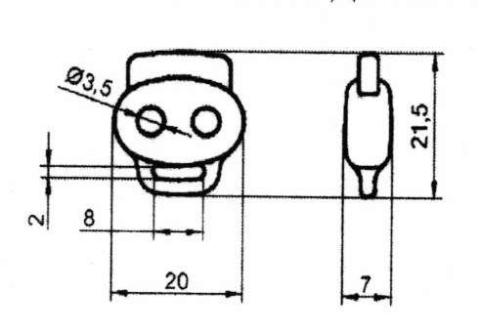
1.3.21 Обмежувач: пришивних фіксаторів куртки нижньої, фіксаторів куртки верхньої
Обмежувач пластмасовий (кольору, який гармонує з кольором тканини верху куртки або чорного кольору).
1.3.22 Блочки металеві отворів на капюшоні куртки верхньої для виведення еластичного шнура
Блочки металеві, діаметром 3-4 мм.
1.3.23 Стрічка зі світлоповертальними властивостями
1.Стрічка зі світлоповертальними властивостями жовтого кольору (орієнтовний колір GoldFusionPANTONE 15-1062 TPG) на основі, шириною 2,5 см.
Таблиця 8
№ п/п | Назва методу випробувань | Вимога до матеріалу | Нормативний документ
1 | Коефіцієнт світлоповертання,  (кд.лк⁻¹м⁻²) | не менше 80 | ГСТУ 078-45-003-97, п. 4.4
2 | Коефіцієнт світлоповертання після 20 циклів прання,  (кд.лк⁻¹м⁻²) | не менше 60 | ГСТУ 078-45-003-97, п. 4.4  ДСТУ EN ISO 20471:2016  п. 7.5.2
3 | Коефіцієнт світлоповертання після перевірки на термостійкість, (кд.лк⁻¹м⁻²) | не менше 65 | ГСТУ 078-45-003-97, п. 4.4, п. 4.5.1
4 | Товщина, мм | не менше 0,3 | ДСТУ ISO 5084:2004

2. Визначення координат колірності здійснюється відповідно до CIE Standard Illuminant D65, CIE 1964. Кольорометричні характеристики в просторі повинні відповідати: L* - (81,96), a* - (13,16), b* - (68,31). Допускається кольорова відмінність ΔЕ Lab не більше 2 (ДСТУ ГОСТ ИСО 105-J03:2004, частина J03).»

1.3.24 Стрічка герметизуюча герметизації основних швів куртки верхньої
Відповідно до рекомендацій виробника основної тканини (куртка верхня).
1.3.25 Нитки армовані
Для нашивання світлоповертальної стрічки жовтого кольору — нитки швейні, виготовлені з штучних волокон (кольору, який гармонує з кольором стрічки з світлоповертальними властивостями).
Для обметування зрізів — нитки швейні, виготовлені з штучних волокон (кольору, який гармонує з кольором основної тканини).
Для виготовлення виробу, прокладання оздоблювальних строчок — нитки армовані швейні (кольору, який гармонує з кольором основної тканини).

1.4 Виміри куртки в готовому вигляді
1.4.1 Виміри куртки у готовому вигляді повинні відповідати даним вказаним у таблиці 12, таблиці 13 та згідно рисункам 11-16.
Виміри куртки верхньої в готовому вигляді
Таблиця 12
Номер вимірів на рисунках | Найменування місць вимірювання, см | Номер повнотної групи | Зріст, см | Обхват грудей типової фігури, см |  |  |  |  |  |  |  |  |  |  | Допустиме відхилення, см
 |  |  |  | 88 | 92 | 96 | 100 | 104 | 108 | 112 | 116 | 120 | 124 | 128 | Допустиме відхилення, см
1 | 2 | 3 | 4 | 5 | 6 | 7 | 8 | 9 | 10 | 11 | 12 | 13 | 14 | 15 | 16
1 | Довжина спинки посередині від шва вшивання капюшона до низу | 3 | 158 | 83 | 82 | 82 | 82 | 82 | 82 | 82 | 82 | 82 | 82 | 82 | ±1,5
1 | Довжина спинки посередині від шва вшивання капюшона до низу | 3 | 164 | 84 | 84 | 84 | 84 | 84 | 84 | 84 | 84 | 84 | 84 | 84 | ±1,5
1 | Довжина спинки посередині від шва вшивання капюшона до низу | 3 | 170 | 86 | 86 | 86 | 86 | 86 | 86 | 86 | 86 | 86 | 86 | 86 | ±1,5
1 | Довжина спинки посередині від шва вшивання капюшона до низу | 3 | 176 | 88 | 88 | 88 | 88 | 88 | 88 | 88 | 88 | 88 | 88 | 88 | ±1,5
1 | Довжина спинки посередині від шва вшивання капюшона до низу | 3 | 182 | 90 | 90 | 90 | 90 | 90 | 90 | 90 | 90 | 90 | 90 | 90 | ±1,5
1 | Довжина спинки посередині від шва вшивання капюшона до низу | 3 | 188 | 92 | 92 | 92 | 92 | 92 | 92 | 92 | 92 | 92 | 92 | 92 | ±1,5
1 | Довжина спинки посередині від шва вшивання капюшона до низу | 3 | 194 | 94 | 94 | 94 | 94 | 94 | 94 | 94 | 94 | 94 | 94 | 94 | ±1,5
1 | Довжина спинки посередині від шва вшивання капюшона до низу | 3 | 200 | 96 | 96 | 96 | 96 | 96 | 96 | 96 | 96 | 96 | 96 | 96 | ±1,5
2 | Довжина кокетки спинки посередині | 3 | 158-200 | 15 | 15 | 15 | 15 | 15 | 15 | 15 | 15 | 15 | 15 | 15 | ±0,5
3 | Ширина спинки по шву пришивання кокетки | 3 | 158-200 | 47 | 48 | 49 | 50 | 51 | 52 | 53 | 54 | 55 | 56 | 57 | ±1,0
4 | Ширина пілочки (в застібнутому вигляді) по шву пришивання кокетки | 3 | 158-200 | 46,7 | 47,7 | 48,7 | 49,7 | 50,7 | 51,7 | 52,7 | 53,7 | 54,7 | 55,7 | 56,7 | ±1,0

Продовження таблиці 12
1 |  | 2 |  | 3 |  | 4 |  |  | 5 | 6 |  | 7 |  | 8 |  | 9 |  | 10 |  | 11 |  | 12 |  | 13 |  | 14 |  | 15 |  | 16
5 |  | Довжина пілочки по краю борта від шва вшивання коміру до низу |  | 3 |  | 158 |  |  | 67,5 | 67,5 |  | 67,5 |  | 67,5 |  | 67,5 |  | 67,5 |  | 67,5 |  | 67,5 |  | 67,5 |  | 67,5 |  | 67,5 |  | ±1,5
 |  |  |  |  |  | 164 |  |  | 69,5 | 69,5 |  | 69,5 |  | 69,5 |  | 69,5 |  | 69,5 |  | 69,5 |  | 69,5 |  | 69,5 |  | 69,5 |  | 69,5
 |  |  |  |  |  | 170 |  |  | 71,5 | 71,5 |  | 71,5 |  | 71,5 |  | 71,5 |  | 71,5 |  | 71,5 |  | 71,5 |  | 71,5 |  | 71,5 |  | 71,5
 |  |  |  |  |  | 176 |  |  | 73,5 | 73,5 |  | 73,5 |  | 73,5 |  | 73,5 |  | 73,5 |  | 73,5 |  | 73,5 |  | 73,5 |  | 73,5 |  | 73,5
 |  |  |  |  |  | 182 |  |  | 75,5 | 75,5 |  | 75,5 |  | 75,5 |  | 75,5 |  | 75,5 |  | 75,5 |  | 75,5 |  | 75,5 |  | 75,5 |  | 75,5
 |  |  |  |  |  | 188 |  |  | 77,5 | 77,5 |  | 77,5 |  | 77,5 |  | 77,5 |  | 77,5 |  | 77,5 |  | 77,5 |  | 77,5 |  | 77,5 |  | 77,5
 |  |  |  |  |  | 194 |  |  | 79,5 | 79,5 |  | 79,5 |  | 79,5 |  | 79,5 |  | 79,5 |  | 79,5 |  | 79,5 |  | 79,5 |  | 79,5 |  | 79,5
 |  |  |  |  |  | 200 |  |  | 81,5 | 81,5 |  | 81,5 |  | 81,5 |  | 81,5 |  | 81,5 |  | 81,5 |  | 81,5 |  | 81,5 |  | 81,5 |  | 81,5
6 |  | Ширина куртки на рівні глибини пройми в застібнутому вигляді |  | 3 |  | 158-200 |  |  | 59,5 | 61,5 |  | 63,5 |  | 65,5 |  | 67,5 |  | 69,5 |  | 71,5 |  | 73,5 |  | 75,5 |  | 77,5 |  | 79,5 |  | ±1,2
7 |  | Ширина куртки внизу в застібнутому вигляді, см |  | 3 |  | 158-200 |  |  | 57,0 | 59,0 |  | 61,0 |  | 63,0 |  | 65,0 |  | 67,0 |  | 69,0 |  | 71,0 |  | 73,0 |  | 75,0 |  | 77,0 |  | ±1,2
8 |  | Довжина рукава від найвищої точки окату до низу |  | 3 |  | 158 |  |  | 62 | 62 |  | 62 |  | 62 |  | 62 |  | 62 |  | 62 |  | 62 |  | 62 |  | 62 |  | 62 |  | ±1,0
 |  |  |  |  |  | 164 |  |  | 64 | 64 |  | 64 |  | 64 |  | 64 |  | 64 |  | 64 |  | 64 |  | 64 |  | 64 |  | 64
 |  |  |  |  |  | 170 |  |  | 66 | 66 |  | 66 |  | 66 |  | 66 |  | 66 |  | 66 |  | 66 |  | 66 |  | 66 |  | 66
 |  |  |  |  |  | 176 |  |  | 68 | 68 |  | 68 |  | 68 |  | 68 |  | 68 |  | 68 |  | 68 |  | 68 |  | 68 |  | 68
 |  |  |  |  |  | 182 |  |  | 70 | 70 |  | 70 |  | 70 |  | 70 |  | 70 |  | 70 |  | 70 |  | 70 |  | 70 |  | 70
 |  |  |  |  |  | 188 |  |  | 72 | 72 |  | 72 |  | 72 |  | 72 |  | 72 |  | 72 |  | 72 |  | 72 |  | 72 |  | 72
 |  |  |  |  |  | 194 |  |  | 74 | 74 |  | 74 |  | 74 |  | 74 |  | 74 |  | 74 |  | 74 |  | 74 |  | 74 |  | 74
 |  |  |  |  |  | 200 |  |  | 76 | 76 |  | 76 |  | 76 |  | 76 |  | 76 |  | 76 |  | 76 |  | 76 |  | 76 |  | 76
9 |  | Ширина рукава на рівні глибини пройми |  | 3 |  | 158-200 |  |  | 25,5 | 26,2 |  | 26,9 |  | 27,6 |  | 28,3 |  | 29 |  | 29,7 |  | 30,4 |  | 31,1 |  | 31,8 |  | 32,5 |  | ±1,0
10 |  | Ширина рукава внизу в розстібнутому вигляді, см |  | 3 |  | 158-200 |  |  | 17,5 | 17,8 |  | 18,1 |  | 18,4 |  | 18,7 |  | 19 |  | 19,3 |  | 19,6 |  | 19,9 |  | 20,2 |  | 20,5 |  | ±1,0
11 |  | Довжина коміра- стійки по шву вшивання |  | 3 |  | 158-200 |  |  | 53,5 | 54,5 |  | 55,5 |  | 56,5 |  | 57,5 |  | 58,5 |  | 59,5 |  | 60,5 |  | 61,5 |  | 62,5 |  | 63,5 |  | ±0,7
 | Продовження таблиці 12
 | 1 | 1 | 2 |  | 3 |  | 4 | 5 |  |  | 6 |  | 7 |  | 8 |  | 9 |  | 10 |  | 11 |  | 12 |  | 13 |  | 14 |  | 15 |  | 16
 |  | 12 | Ширина коміра-стійки посередині |  | 3 |  | 158-200 | 8,0 |  |  | 8,0 |  | 8,0 |  | 8,0 |  | 8,0 |  | 8,0 |  | 8,0 |  | 8,0 |  | 8,0 |  | 8,0 |  | 8,0 |  | ±0,5
 |  | 13 | Довжина листочки нагрудної кишені |  | 3 |  | 158-200 | 23,5 |  |  | 23,5 |  | 23,5 |  | 23,5 |  | 23,5 |  | 23,5 |  | 23,5 |  | 23,5 |  | 23,5 |  | 23,5 |  | 23,5 |  | ±0,5
 |  | 14 | Ширина листочки нагрудної кишені |  | 3 |  | 158-200 | 2,5 |  |  | 2,5 |  | 2,5 |  | 2,5 |  | 2,5 |  | 2,5 |  | 2,5 |  | 2,5 |  | 2,5 |  | 2,5 |  | 2,5 |  | ±0,3
 |  | 15 | Довжина клапана нижньої кишені по шву пришивання |  | 3 |  | 158-200 | 20,5 |  |  | 20,5 |  | 21,5 |  | 21,5 |  | 21,5 |  | 21,5 |  | 21,5 |  | 21,5 |  | 21,5 |  | 21,5 |  | 21,5 |  | ±0,5
 |  | 16 | Ширина клапана нижньої кишені, см |  | 3 |  | 158-200 | 7,5 |  |  | 7,5 |  | 7,5 |  | 7,5 |  | 7,5 |  | 7,5 |  | 7,5 |  | 7,5 |  | 7,5 |  | 7,5 |  | 7,5 |  | ±0,3
 |  | 17 | Довжина нижньої бокової кишені з клапаном |  | 3 |  | 158-164 | 23,0 |  |  | 23,0 |  | 23,0 |  | 23,0 |  | 23,0 |  | 23,0 |  | 23,0 |  | 23,0 |  | 23,0 |  | 23,0 |  | 23,0 |  | ±0,7
 |  | 17 |  |  |  |  | 170-200 | 24,0 |  |  | 24,0 |  | 24,0 |  | 24,0 |  | 24,0 |  | 24,0 |  | 24,0 |  | 24,0 |  | 24,0 |  | 24,0 |  | 24,0 |  | ±0,7
 |  | 18 | Ширина нижньої бокової кишені |  | 3 |  | 158-200 | 20,5 |  |  | 20,5 |  | 21,5 |  | 21,5 |  | 21,5 |  | 21,5 |  | 21,5 |  | 21,5 |  | 21,5 |  | 21,5 |  | 21,5 |  | ±0,5
 |  | 19 | Довжина листочки кишені рукава |  | 3 |  | 158-200 | 16 |  |  | 16 |  | 16 |  | 16 |  | 16 |  | 16 |  | 16 |  | 16 |  | 16 |  | 16 |  | 16 |  | ±0,5
 |  | 20 | Ширина листочки кишені рукава |  | 3 |  | 158-200 | 1,5 |  |  | 1,5 |  | 1,5 |  | 1,5 |  | 1,5 |  | 1,5 |  | 1,5 |  | 1,5 |  | 1,5 |  | 1,5 |  | 1,5 |  | ±0,3
 |  | 21 | Довжина зміцнювальної накладки рукава посередині |  | 3 |  | 158-200 | 24,5 |  |  | 24,5 |  | 24,5 |  | 24,5 |  | 24,5 |  | 24,5 |  | 24,5 |  | 24,5 |  | 24,5 |  | 24,5 |  | 24,5 |  | ±0,5
 |  | 22 | Ширина зміцнювальної накладки рукава в найширшому місці |  | 3 |  | 158-200 | 18 |  |  | 18 |  | 18 |  | 18 |  | 18 |  | 18 |  | 18 |  | 18 |  | 18 |  | 18 |  | 18 |  | ±0,5
 |  | 23 | Ширина зміцнювальної накладки рукава внизу |  | 3 |  | 158-200 | 13,5 |  |  | 13,5 |  | 13,5 |  | 13,5 |  | 13,5 |  | 13,5 |  | 13,5 |  | 13,5 |  | 13,5 |  | 13,5 |  | 13,5 |  | ±0,5
 | Продовження таблиці 12
 | 1 |  | 2 |  | 3 |  | 4 | 5 |  |  | 6 |  | 7 |  | 8 |  | 9 |  | 10 |  | 11 |  | 12 |  | 13 |  | 14 |  | 15 |  | 16
 | 24 |  | Ширина центральної планки |  | 3 |  | 158-200 | 7,5 |  |  | 7,5 |  | 7,5 |  | 7,5 |  | 7,5 |  | 7,5 |  | 7,5 |  | 7,5 |  | 7,5 |  | 7,5 |  | 7,5 |  | ±0,5
 | 25 |  | Довжина пати погона-муфти, см |  | 3 |  | 158-200 | 16 |  |  | 16 |  | 16 |  | 16 |  | 16 |  | 16 |  | 16 |  | 16 |  | 16 |  | 16 |  | 16 |  | ±0,5
 | 26 |  | Ширина пати погона-муфти, см |  | 3 |  | 158-200 | 4,5 |  |  | 4,5 |  | 4,5 |  | 4,5 |  | 4,5 |  | 4,5 |  | 4,5 |  | 4,5 |  | 4,5 |  | 4,5 |  | 4,5 |  | ±0,3
 | 27 |  | Довжина пати манжети рукава , см |  | 3 |  | 158-200 | 14,5 |  |  | 14,5 |  | 14,5 |  | 14,5 |  | 14,5 |  | 14,5 |  | 14,5 |  | 14,5 |  | 14,5 |  | 14,5 |  | 14,5 |  | ±0,5
 | 28 |  | Ширина пати манжети рукава , см |  | 3 |  | 158-200 | 4,0 |  |  | 4,0 |  | 4,0 |  | 4,0 |  | 4,0 |  | 4,0 |  | 4,0 |  | 4,0 |  | 4,0 |  | 4,0 |  | 4,0 |  | ±0,3

Виміри куртки нижньої в готовому вигляді
Таблиця 13
Номер вимірів на рисунках | Найменування місць вимірювання, см | Номер повнотної групи | Зріст см | Обхват грудей типової фігури, см |  |  |  |  |  |  |  |  |  |  | Допустиме відхилення, см
 |  |  |  | 88 | 92 | 96 | 100 | 104 | 108 | 112 | 116 | 120 | 124 | 128 | Допустиме відхилення, см
1 | 2 | 3 | 4 | 5 | 6 | 7 | 8 | 9 | 10 | 11 | 12 | 13 | 14 | 15 | 16
1 | Довжина спинки посередині від шва вшивання коміра до низу, см | 3 | 158 | 67,0 | 67,0 | 67,0 | 67,0 | 67,0 | 67,0 | 67,0 | 67,0 | 67,0 | 67,0 | 67,0 | ±1,5
1 |  | 3 | 164 | 69,0 | 69,0 | 69,0 | 69,0 | 69,0 | 69,0 | 69,0 | 69,0 | 69,0 | 69,0 | 69,0 | ±1,5
1 |  | 3 | 170 | 71,0 | 71,0 | 71,0 | 71,0 | 71,0 | 71,0 | 71,0 | 71,0 | 71,0 | 71,0 | 71,0 | ±1,5
1 |  | 3 | 176 | 73,0 | 73,0 | 73,0 | 73,0 | 73,0 | 73,0 | 73,0 | 73,0 | 73,0 | 73,0 | 73,0 | ±1,5
1 |  | 3 | 182 | 75,0 | 75,0 | 75,0 | 75,0 | 75,0 | 75,0 | 75,0 | 75,0 | 75,0 | 75,0 | 75,0 | ±1,5
1 |  | 3 | 188 | 77,0 | 77,0 | 77,0 | 77,0 | 77,0 | 77,0 | 77,0 | 77,0 | 77,0 | 77,0 | 77,0 | ±1,5
1 |  | 3 | 194 | 79,0 | 79,0 | 79,0 | 79,0 | 79,0 | 79,0 | 79,0 | 79,0 | 79,0 | 79,0 | 79,0 | ±1,5
1 |  | 3 | 200 | 81,0 | 81,0 | 81,0 | 81,0 | 81,0 | 81,0 | 81,0 | 81,0 | 81,0 | 81,0 | 81,0 | ±1,5
2 | Ширина спинки по шву нашивання кокетки, см | 3 | 158-200 | 45,0 | 46,0 | 47,0 | 48,0 | 49,0 | 50,5 | 51,5 | 52,5 | 54 | 55 | 56 | ±0,8
3 | Довжина кокетки спинки посередині, см | 3 | 158-200 | 10,0 | 10,0 | 10,0 | 10,0 | 10,0 | 10,0 | 10,0 | 10,0 | 10,0 | 10,0 | 10,0 | ±0,7
4 | Довжина пілочки по краю борта від шва пришивання коміра до низу, см | 3 | 158 | 58,0 | 58,0 | 58,0 | 58,0 | 58,0 | 58,0 | 58,0 | 58,0 | 58,0 | 58,0 | 58,0 | ±1,5
4 |  | 3 | 164 | 60,0 | 60,0 | 60,0 | 60,0 | 60,0 | 60,0 | 60,0 | 60,0 | 60,0 | 60,0 | 60,0 | ±1,5
4 |  | 3 | 170 | 62,0 | 62,0 | 62,0 | 62,0 | 62,0 | 62,0 | 62,0 | 62,0 | 62,0 | 62,0 | 62,0 | ±1,5
4 |  | 3 | 176 | 64,0 | 64,0 | 64,0 | 64,0 | 64,0 | 64,0 | 64,0 | 64,0 | 64,0 | 64,0 | 64,0 | ±1,5
4 |  | 3 | 182 | 66,0 | 66,0 | 66,0 | 66,0 | 66,0 | 66,0 | 66,0 | 66,0 | 66,0 | 66,0 | 66,0 | ±1,5
4 |  | 3 | 188 | 68,0 | 68,0 | 68,0 | 68,0 | 68,0 | 68,0 | 68,0 | 68,0 | 68,0 | 68,0 | 68,0 | ±1,5
4 |  | 3 | 194 | 70,0 | 70,0 | 70,0 | 70,0 | 70,0 | 70,0 | 70,0 | 70,0 | 70,0 | 70,0 | 70,0 | ±1,5
4 |  | 3 | 200 | 72,0 | 72,0 | 72,0 | 72,0 | 72,0 | 72,0 | 72,0 | 72,0 | 72,0 | 72,0 | 72,0 | ±1,5

Продовження таблиці 13
1 | 2 | 3 | 4 | 5 | 6 | 7 | 8 | 9 | 10 | 11 | 12 | 13 | 14 | 15 | 16
5 | Ширина пілочок по шву нашивання кокетки, см | 3 | 158-200 | 19,5 | 20,0 | 20,5 | 21,0 | 21,5 | 22,0 | 22,5 | 23,0 | 23,5 | 24,0 | 24,5 | ±1,0
6 | Ширина куртки на рівні глибини пройми в застібнутому вигляді, см | 3 | 158-200 | 52,0 | 54,0 | 56,0 | 58,0 | 62,0 | 60,0 | 62,0 | 64,0 | 66,0 | 68,0 | 70,0 | ±1,5
7 | Ширина куртки внизу в застібнутому вигляді, см | 3 | 158-200 | 48,0 | 50,0 | 52,0 | 54,0 | 56,0 | 58,0 | 60,0 | 62,0 | 64,0 | 66,0 | 68,0 | ±1,5
8 | Довжина листочки прорізної кишені пілочки,см | 3 | 158-200 | 19,0 | 19,0 | 19,0 | 19,0 | 19,0 | 19,0 | 19,0 | 19,0 | 19,0 | 19,0 | 19,0 | ±0,7
9 | Ширина листочки прорізної кишені пілочки,см | 3 | 158-200 | 2,5 | 2,5 | 2,5 | 2,5 | 2,5 | 2,5 | 2,5 | 2,5 | 2,5 | 2,5 | 2,5 | ±0,5
10 | Довжина рукава від найвищої точки окату до низу, см | 3 | 158 | 62,0 | 62,0 | 62,0 | 62,0 | 62,0 | 62,0 | 62,0 | 62,0 | 62,0 | 62,0 | 62,0 | ±1,0
10 | Довжина рукава від найвищої точки окату до низу, см | 3 | 164 | 64,0 | 64,0 | 64,0 | 64,0 | 64,0 | 64,0 | 64,0 | 64,0 | 64,0 | 64,0 | 64,0 | ±1,0
10 | Довжина рукава від найвищої точки окату до низу, см | 3 | 170 | 66,0 | 66,0 | 66,0 | 66,0 | 66,0 | 66,0 | 66,0 | 66,0 | 66,0 | 66,0 | 66,0 | ±1,0
10 | Довжина рукава від найвищої точки окату до низу, см | 3 | 176 | 68,0 | 68,0 | 68,0 | 68,0 | 68,0 | 68,0 | 68,0 | 68,0 | 68,0 | 68,0 | 68,0 | ±1,0
10 | Довжина рукава від найвищої точки окату до низу, см | 3 | 182 | 70,0 | 70,0 | 70,0 | 70,0 | 70,0 | 70,0 | 70,0 | 70,0 | 70,0 | 70,0 | 70,0 | ±1,0
10 | Довжина рукава від найвищої точки окату до низу, см | 3 | 188 | 72,0 | 72,0 | 72,0 | 72,0 | 72,0 | 72,0 | 72,0 | 72,0 | 72,0 | 72,0 | 72,0 | ±1,0
10 | Довжина рукава від найвищої точки окату до низу, см | 3 | 194 | 74,0 | 74,0 | 74,0 | 74,0 | 74,0 | 74,0 | 74,0 | 74,0 | 74,0 | 74,0 | 74,0 | ±1,0
10 | Довжина рукава від найвищої точки окату до низу, см | 3 | 200 | 76,0 | 76,0 | 76,0 | 76,0 | 76,0 | 76,0 | 76,0 | 76,0 | 76,0 | 76,0 | 76,0 | ±1,0
11 | Ширина рукава на рівні глибини пройми, см | 3 | 158-200 | 23,0 | 23,5 | 24,0 | 24,5 | 25,5 | 26,0 | 26,5 | 27,0 | 28,0 | 28,5 | 29,0 | ±1,0
12 | Довжина коміра-стояка по шву вшивання в горловину | 3 | 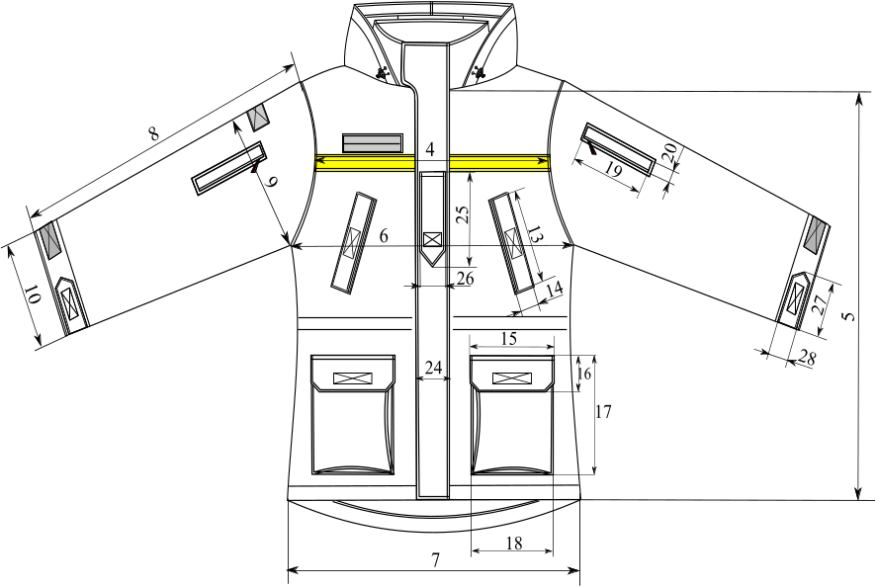  158-200 | 44,0 | 45,2 | 46,4 | 47,6 | 48,8 | 50,0 | 51,2 | 52,4 | 53,6 | 54,8 | 56,0 | ±1,0

Рисунок 11
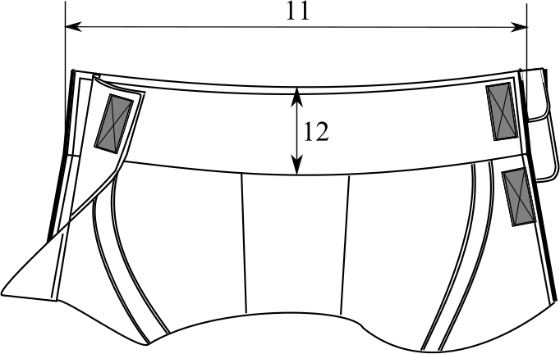

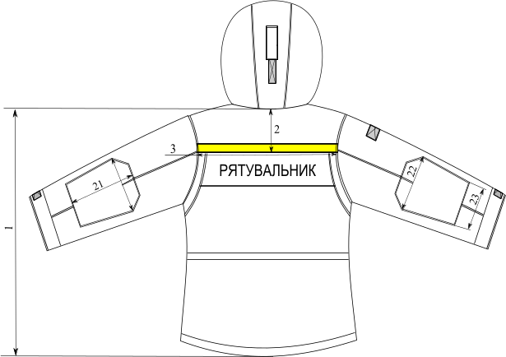
Рисунок 12

Рисунок 13

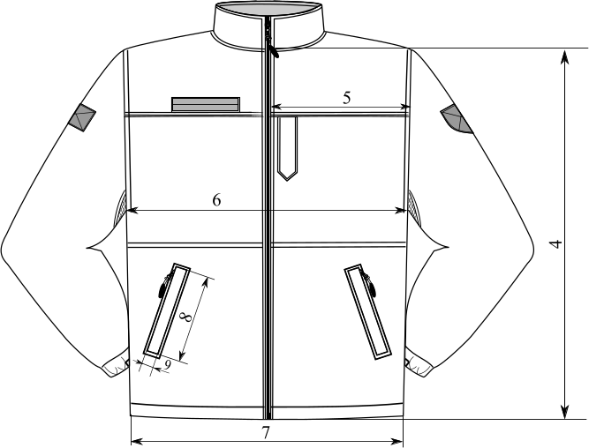
Рисунок 14
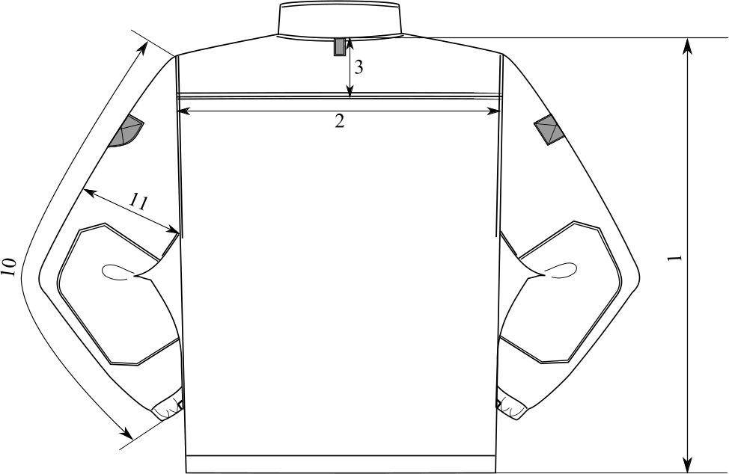

Рисунок 15

Рисунок 16
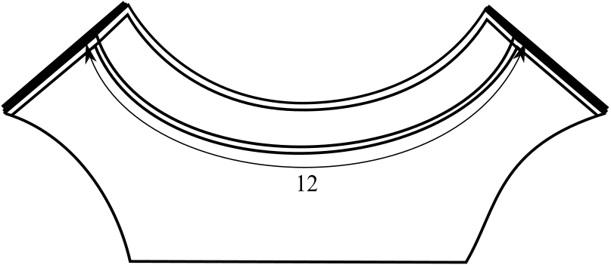

1.5 Основні вимоги до виготовлення
1.5.1 Класифікація та види стібків, строчок і швів, що застосовуються для виготовлення виробу – згідно з ДСТУ ISO 4916.
Зшивні та оздоблювальні строчки виконуються прямою однолінійною човниковою строчкою (тип стібка 301). Закріпки на куртці виконані двохнитковою однолінійною зигзагоподібною човниковою строчкою (тип стібка 304). При виготовленні куртки нижньої зовнішні відкриті зрізи оброблено краєобметувальним швом (тип стібка 504 або 505). Допускається виконувати зшивання зрізів на зшивально-обметувальній спецмашині (тип стібка 605 або 607).
1.5.2 Ширина швів зшивання деталей куртки становить 1,0±0,2 см, швів обшивання – 0,7±0,2 см. Всі шви повинні бути закріплені, кінці ниток обрізані. Частота стібків – 3 – 4,0 стібка на 1 см довжини шва.
1.5.4 Герметизуюча стрічка у курточці верхній наноситься на:
- швах з’єднання частин капюшона;
- швах пришивання світлоповертальної стрічки по верхньому краю;
- швах пришивання текстильної застібки для нагрудної нашивки пілочки;
- швах вшивання рукавів (не доходячи 13±1,5 см до кінця пройми).
Герметизуюча стрічка повинна наноситись рівномірно, вздовж шва, перекриваючи ниткові шви та припуски швів, машинним способом відповідно до рекомендацій виробника основної тканини (куртка верхня).

1.5.5 Специфікація деталей крою виробу
Таблиця 14
№ | Найменування деталей | Кількість деталей
№ | Найменування деталей | лекал | крою
Куртка верхня
Деталі крою з основної тканини
1 | Кокетка пілочок і спинки | 1 | 1
2 | Пілочка | 1 | 2
3 | Спинка | 1 | 1
4 | Накладка спинки під логотип (вишивка) | 1 | 1
5 | Обшивка пройми спинки | 1 | 2
6 | Бочок спинки | 1 | 2
7 | Обтачка низу спинки | 1 | 1
8 | Комір-стійка зовнішня | 1 | 1
9 | Комір-стійка внутрішня | 1 | 1
10 | Відлітна обшивка комір-стійки внутрішньої | 1 | 2
11 | Підборт | 1 | 2
12 | Куліса | 1 | 1
13 | Права верхня частина рукава | 1 | 1
14 | Ліва верхня частина рукава | 1 | 1
15 | Нижня частина рукава | 1 | 2
№ | Найменування деталей | Кількість деталей
№ | Найменування деталей | лекал | крою
16 | Манжета рукава | 1 | 2
17 | Пата манжети рукава | 1 | 2
18 | Зміцнювальна ліктьова накладка | 1 | 2
19 | Бокова частина капюшона | 1 | 2
20 | Середня частина капюшона | 1 | 1
21 | Обшивка лицьового вирізу капюшона | 1 | 2
22 | Пата капюшона | 1 | 1
23 | Листочка нагрудної кишені | 1 | 4
24 | Нижня накладна кишеня | 1 | 2
25 | Клапан верхній нижньої накладної кишені | 1 | 2
26 | Клапан нижній нижньої накладної кишені | 1 | 2
27 | Обшивка нижньої потайної кишені велика | 1 | 2
28 | Обшивка нижньої потайної кишені мала | 1 | 2
29 | Листочка кишені рукава | 1 | 2
30 | Підзор кишені рукава | 1 | 2
31 | Накладна деталь внутрішньої кишені | 1 | 2
32 | Обшивка внутрішньої кишені | 1 | 4
33 | Підзор внутрішньої кишені | 1 | 2
34 | Укорочений вітрозахисний клапан коміра | 1 | 1
35 | Верхня вітрозахисна планка | 1 | 1
36 | Нижня вітрозахисна планка | 1 | 1
37 | Верхня пата пагона-муфти | 1 | 1
38 | Нижня пата пагона-муфти | 1 | 1
Деталі крою з підкладкової тканини
1 | Пілочка | 1 | 2
2 | Спинка | 1 | 1
3 | Верхня частина рукава | 1 | 2
4 | Нижня частина рукава | 1 | 2
5 | Підкладка кишені рукава велика | 1 | 2
6 | Підкладка кишені рукава мала | 1 | 2
7 | Підкладка внутрішньої кишені | 1 | 2
8 | Кріплення підкладки до верху куртки | 1 | 4
Деталі крою з трикотажного полотна типу «фліс»
1 | Бокова частина капюшона | 1 | 2
2 | Середня частина капюшона | 1 | 1
3 | Підкладка нагрудної кишені велика | 1 | 2
4 | Підкладка нагрудної кишені мала | 1 | 2
5 | Підкладка потайної нижньої кишені велика | 1 | 2
6 | Підкладка потайної нижньої кишені мала | 1 | 2
7 | Укорочений вітрозахисний клапан коміра-стійки | 1 | 1
№ | Найменування деталей | Кількість деталей
№ | Найменування деталей | лекал | крою
Деталі крою з утеплювача (холософт), поверхнева щільність 150
1 | Пілочка | 1 | 2
2 | Спинка | 1 | 1
3 | Підборт* | 1 | 2
4 | Верхня частина рукава | 1 | 2
5 | Нижня частина рукава | 1 | 2
6 | Комір-стійка внутрішня | 1 | 1
7 | Бокова частина капюшона* | 1 | 2
8 | Середня частина капюшона* | 1 | 1
9 | Манжет рукава* | 1 | 2
10 | Центральна вітрозахисна планка* | 1 | 1
*Примітка: деталі бокової та середньої частини капюшона, манжет рукава, центральної планки та підбортів кроять з утеплювача поверхневої щільності 150 та розділяють на дві рівні частини з поверхневою щільності 75.
Куртка нижня
Деталі крою основної тканини
1 | Пілочка ліва | 1 | 1
2 | Пілочка права | 1 | 1
3 | Спинка | 1 | 1
4 | Комір нижній | 1 | 1
5 | Рукав лівий | 1 | 1
6 | Рукав правий | 1 | 1
Деталі крою з підкладкової тканини
1 | Пілочка | 1 | 2
2 | Підкладка бокової кишені велика | 1 | 2
3 | Підкладка бокової кишені мала | 1 | 2
Деталі крою з тканини для накладок
1 | Кокетка пілочки та спинки | 1 | 1
2 | Комір верхній | 1 | 1
3 | Підборт | 1 | 2
4 | Листочка бокової кишені | 1 | 2
5 | Обшивка листочки бокової кишені | 1 | 2
6 | Підзор бокової кишені | 1 | 2
7 | Погон | 1 | 1
8 | Обшивка низу куртки | 1 | 2
9 | Зміцнювальна ліктьова накладка | 1 | 2
10 | Обшивка низу рукавів | 1 | 2
Деталі крою з трикотажного сітчастого синтетичного полотна
1 | Вентиляційний отвір | 1 | 2

1.6. Маркування
Для маркування виробу повинні застосовуватися:
- контрольна стрічка для курток (куртка нижня, куртка верхня);
- етикетка з маркуванням (куртка нижня, куртка верхня);
- товарний ярлик;
- пакувальний ярлик (лист).

1.6.1 Контрольна стрічка обов'язково має містити наступні відомості із зазначенням:
- умовних позначень розміру з відповідним нанесенням на піктограму (зріст, обхват грудей, талії);
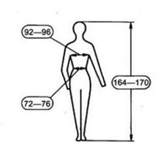
- розміри куртки позначені повними величинами розмірних ознак: зріст, обхват грудей, талії. Дозволяється обхват грудей та зріст позначати в умовному значенні згідно таблиці 1, 2 та таблиці 3.

1.6.2 Етикетка з маркуванням обов'язково має містити наступні відомості з зазначенням:
– виробника, його адреси, ЄДРПОУ тощо;
– назви виробу “Куртка зимова повсякденна робоча (Куртка верхня або Куртка нижня)”;
– опис основних матеріалів із вказанням їх виробника, артиклю, складу, поверхневої густини, тощо;
– умовних позначень розміру з відповідним нанесенням на піктограму (зріст, обхват грудей, талії);
– символів догляду відповідно до ISO 3758:2012;
– рік виготовлення;
– напис «Власність ДСНС».
Допускається нанесення додаткової інформації.
Розміри костюма повинні позначатись повними величинами розмірних ознак: зріст, обхват грудей, талії. Дозволяється обхват грудей та зріст позначати в умовному значенні згідно таблиці 1, 2 та таблиці 3.
Етикетка з маркуванням в куртці верхній (назва виробу “Куртка зимова повсякденна робоча (Куртка верхня)” розміщується на підкладці лівої пілочки під кишенею.
Етикетка з маркуванням в куртці нижній (назва виробу “Куртка зимова повсякденна робоча (Куртка нижня)”) розміщується на підкладці лівої пілочки 7,0±0,3 см та довжиною 12,0±0,3 см.
Для етикетки з маркуванням повинні застосовуватись ткані або трикотажні стрічки з хімічних матеріалів, неткані матеріали з поверхневою щільністю не менше 50 г/м².
Стрічка з символами догляду костюма (куртка, штани) повинна містити наступну інформацію:

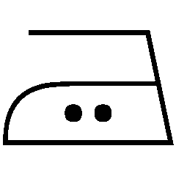




Розмір етикетки з маркуванням у готовому вигляді 7,0±0,3 см х 12,0±0,3 см.»

1.6.3 Товарний ярлик повинен мати наступні реквізити:
- виробника, його адреси, ЄДРПОУ тощо;
- назви виробу “Куртка зимова повсякденна робоча”;
- опис основних матеріалів із вказанням їх виробника, артиклю, складу, поверхневої густини, тощо;
- умовних позначень розміру з відповідним нанесенням на піктограму (зріст, обхват грудей, талії);
- символів догляду відповідно до ISO 3758:2012;
- рік виготовлення;
- напис «Власність ДСНС».

Товарний ярлик кріпиться до низу лівого рукава куртки верхньої.
Товарний ярлик виготовляється з картону або цупкого паперу.

1.6.4 Транспортне маркування повинно відповідати вимогам цього технічного опису.
До кожної одиниці транспортної тари з готовими виробами прикріплюють ярлик (лист) з реквізитами:
– повна назва, підприємства-виробника;
– адреса та контактний телефон підприємства-виробника;
– назву виробу;
– кількість та розмір упакованих виробів;
– рік виготовлення.

1.7 Пакування
1.7.1 Пакування виробу повинно відповідати вимогам цього технічного опису.
1.7.2 Кожен виріб (куртка верхня та куртка нижня) повинен пакуватись в поліетиленовий пакет. Пакети закривають в будь-який спосіб, що забезпечує збереження виробу при транспортуванні та зберіганні.
Група комплектів виробів пакуються в окрему картоннукоробку або мішок. До кожної картонної коробки або мішка вкладається пакувальний ярлик (лист).

2 Підтвердження якості
2.1 При здійсненні приймання буде здійснюватись перевірка відповідності виробу вимогам цих технічних вимог.
2.2 Перевірка якості продукції проводиться із застосуванням органолептичного та вимірювального способів контролю.
2.3 Якісні показники матеріалів та виробу в цілому повинні підтверджуватись протоколами незалежних органів або організацій, що проводить випробування (вимірювання).

3. Гарантії виробника
3.1 Виробник гарантує відповідність якості виробу вимогам цього технічного опису при дотриманні умов транспортування, зберігання та експлуатації
3.2 Гарантійний термін експлуатації – 12 місяців з дати видачі виробу в експлуатацію.
3.3 Допускається за згодою виробника і замовника установлювати у договірній документації інші правила обчислення термінів.

4. Перелік підтверджувальних документів
Разом із тендерною документацією учасник надає:
- копії протоколів випробувань (вимірювань) на перевірку відповідності всіх вимог наведених в таблицях 4-8, завірені належним чином органом або організацією, що їх видав (видані незалежним органом або організацією, яка проводить випробування (вимірювання), із зазначеними в них відомостей про проведення відповідних лабораторних випробувань (вимірювань), виробника матеріалів, артиклю та іншої інформації, яка дає змогу ідентифікувати матеріал;
-копія протоколу вимірювань координат кольору відповідно до підпункту 2 пункту 1.3.23.
- копію протоколу контролю якості на продукцію (із застосуванням відповідної методики вимірювання), який завірений належним чином органом або організацією, що його видав (незалежним органом або організацією яка проводить випробування, із зазначенням вимірів лінійних розмірів виробів у готовому вигляді (у розміро-зростах 46/2, 54/4, 62/6) на відповідність вимогам наведених у таблицях 12 і 13 та вимогам розділу 1.2 цих технічних вимог;

- технічний опис, який повинен містити детальний опис моделі з врахуванням Технічних вимог, зображення виробу та всіх конструктивних елементів з поясненнями та зазначеннями їх розмірів, таблицю вимірів виробу у готовому вигляді із зазначенням всіх розмірів виробу, конструктивних елементів і місця їх розташування за всіма розміро-зростами;
- копію висновку державної санітарно-епідеміологічної експертизи, завірену належним чином органом, що видав цей висновок. Висновок має містити достатню інформацію, яка дає змогу ідентифікувати куртку зимову повсякденну робочу.
- копію висновку державної санітарно-епідеміологічної експертизи, завірену належним чином органом, що видав цей висновок. Висновок має містити достатню інформацію, яка дає змогу ідентифікувати перелік матеріалів наведених в пункті 1.3 із зазначенням виробника.
Технічні, якісні характеристики предмету закупівлі повинні передбачати необхідність застосування заходів із захисту довкілля.
У разі якщо результати випробовувань на етапі перевірки відповідності тендерної пропозиції умовам тендерної документації не відповідають технічним вимогам, така тендерна пропозиція відхиляється як така, що не відповідає умовам тендерної документації.

